**Aula 25 - Algoritmo**

Olá, nesta aula vamos dar continuidade ao estudo de algoritmos, na aula anterior entendemos como funciona um algoritmo, e para que ele serve na nossa vida, entendemos também como podemos representar um algoritmo na forma de fluxograma. Mas nesta aula, vamos focar em algoritmos computacionais, isto é, algoritmos que nos permitam nos comunicar com a máquina e assim podermos criar nossos programas. Mas qual é a diferença entre um algoritmo e um algoritmo computacional? Bem, um algoritmo comum é qualquer tipo de rotina que nós podemos fazer, por exemplo, ir ao trabalho, ou mesmo o exemplo de atravessar a rua. Os algoritmos computacionais são semelhantes a estes conceitos, porém tem algumas diferenças pontuais. Vamos para uma definição mais precisa.

Um algoritmo computacional são passos que são seguidos pelo módulo processador e seus respectivos usuários que quando são executados na ordem correta realizam uma determinada tarefa.

Notem que temos nesta definição, algumas palavras que são destacadas, estas são palavras importantes que o nosso algoritmo computacional pode realizar.

O módulo processador é tudo que pode efetuar processamento, pode ser um computador de mesa, pode ser um smartphone, ou até mesmo uma TV. Então, o módulo processador é tudo que pode ser programável.

A outra palavra que está destacada é usuários, e aqui podemos entender os usuários comuns como sendo nós mesmos, quando fizermos um algoritmo esse programa poderá ser usado por diversas pessoas, incluindo nós, então, nós seremos os usuários desse programa.

E os últimos termos são realizar uma determinada tarefa, e isso, podemos entender como resolver algum problema que um determinado usuário está tendo e que precisa do módulo processador para resolver este problema. Então, em resumo, algoritmos computacionais são rotinas executadas por algum processador ou mesmo por um conjunto de processadores.

Isto é o que vamos aprender nesta aula, como criar algoritmos computacionais.

Na aula anterior, nós vimos como a gente pode representar um algoritmo na forma de fluxograma, além do fluxograma existem outras formas de representar um algoritmo, como o famoso diagrama de Nassi Shneiderman, onde a lógica do programa é representada na forma de blocos. Vejamos duas imagens que representam as diferenças entre estes dois diagramas.

Fluxogramas:

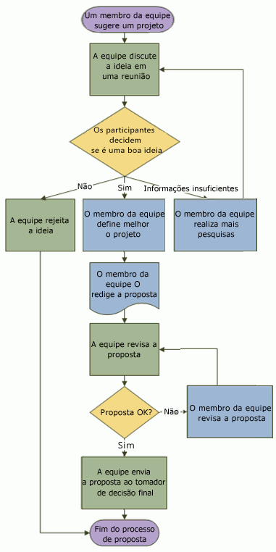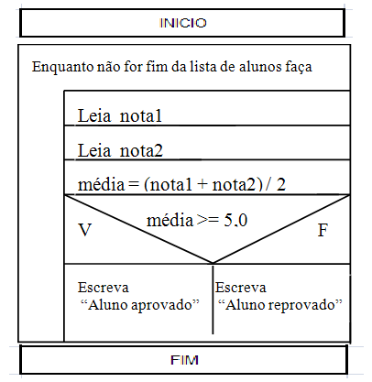

Mas é interessante dizer que, estes diagramas já são bastante antigos e não são mais tão utilizados. E para o nosso curso, nós vamos utilizar o Pseudocódigo, que geralmente é a lógica do programa que nós vamos criar escrita na nossa linguagem nativa, e como nós falamos português aqui este diagrama ficou conhecido como portugol. Na verdade já até escrevemos um código baseado neste diagrama, quando fizemos o algoritmo de algoritmo de ir à padaria:

Algoritmo ComprarPao

ir à padaria

pedir o pão

Se tiver o pão que queremos

comprar o pão

Se não tiver o pão que queremos

não compra nada

Fim-se

Fim do algoritmo

Então neste curso, nós vamos usar o portugol para representar os nossos algoritmos, é importante também lembrar de não confundir o portugol com uma linguagem de programação, como já dito, o portugol é apenas uma maneira de representar a lógica de um algoritmo antes de este ser passado para uma linguagem de programação propriamente dita. Na próxima aula, vamos ver um pouco sobre a linguagem de programação que vamos usar no nosso curso, para o desenvolvimento de algoritmos de inteligência artificial e a plataforma chamada google colab, que tem o objetivo de tornar acessível a qualquer um a programação. Muito obrigado por assistir até aqui e até a próxima aula.